第一章
- 操作系统的几种模型结构
（1）无结构操作系统p18
在早期开发操作系统时，设计者只是把他的注意力放在功能的实现和获得高的效率上，缺乏首尾一致的设计思想。 此时的OS是为数众多的一组过程的集合，各过程之间可以相互调用，在操作系统内部不存在任何结构，因此，这种OS是无结构的，也有人把它称为整体系统结构。
（2）模块化OS结构p19
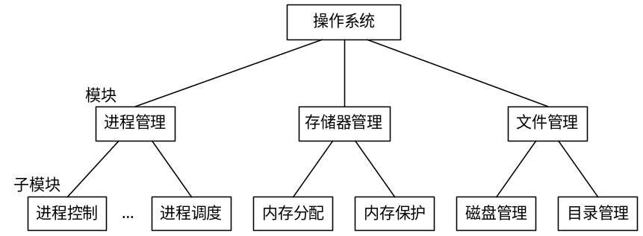 优缺点p19
（3）分层式OS结构
有序分层的基本概念p20
层次的设置p20
（4）微内核OS结构 p21

- 分时系统和实时系统的概念、应用场合
P8分时系统系统：同时允许多个用户通过主机的终端，以交互方式使用计算机，共享主机中的资源。
P9实时系统：所谓“实时”，是指系统能及时(或即时)响应外部事件的请求，在规定的时间内完成对该事件的处理，并控制所有实时任务协调一致地运行。
P10 分时系统与实时系统特征的比较

- 操作系统的定义、分类和功能
定义：操作系统是计算机系统中的一个系统软件，是对计算机进行有效管理和组织的程序，是用户与计算机硬件系统之间的接口。
分类：（1）人工操作方式p4（2）脱机输入/输出(Off-Line I/O)方式p5（3）单道批处理系统的处理过程 p6（4）多道批处理系统 p7
功能：
处理机管理功能p13 1. 进程控制2. 进程同步3. 进程通信4. 调度
存储器管理功能 p14 1. 内存分配 2. 内存保护3. 地址映射4. 内存扩充
设备管理功能 p15 1.缓冲管理2. 设备分配3. 设备处理
文件管理功能 p16 1.文件存储空间的管理2. 目录管理3. 文件的读/写管理和保护
用户接口 p17 1.命令接口 2. 程序接口3. 图形接口
4、操作系统的四个基本特性p10-12
并发
并行性和并发性是既相似又有区别的两个概念，并行性是指两个或多个事件在同一时刻发生；而并发性是指两个或多个事件在同一时间间隔内发生。
共享
在操作系统环境下，所谓共享是指系统中的资源可供内存中多个并发执行的进程(线程)共同使用。由于资源属性的不同，进程对资源共享的方式也不同，目前主要有以下两种资源共享方式：
互斥共享方式；同时访问方式
虚拟
操作系统中的所谓“虚拟”，是指通过某种技术把一个物理实体变为若干个逻辑上的对应物。
异步性
由于资源等因素的限制，使进程的执行通常都不是“一气呵成”，而是以“停停走走”的方式运行

第二章
- 管程的概念和作用
概念：管程由三部分组成：① 局部于管程的共享变量说明；② 对该数据结构进行操作的一组过程；③ 对局部于管程的数据设置初始值的语句。此外，还须为管程赋予一个名字。
作用：把分散的各同类临界区集中起来，并为每个可共享资源设立一个专门的管程来统一管理各进程对该资源的访问，这样既便于系统管理共享资源，又能保证互斥访问,
是临界资源的管理者或封装者，进程必须通过管程访问临界资源。
- 进程和线程的联系和区别

- 进程控制块（PCB）的基本结构
进程控制块的作用 p37
进程控制块的作用是使一个在多道程序环境下不能独立运行的程序(含数据)，成为一个能独立运行的基本单位
进程控制块中的信息 p38
1)进程标识符 2) 处理机状态
3) 进程调度信息 4) 进程控制信息

4、进程的三种基本状态及其转换条件
三种状态p36：
（1）就绪状态
（2）运行状态
（3）阻塞状态
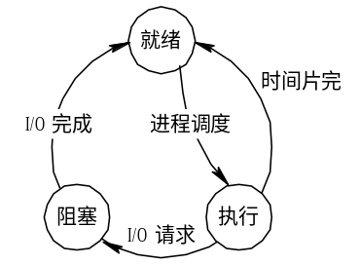
转换条件p36：
（1）就绪→运行
（2）运行→阻塞
（3）阻塞→就绪
（4）运行→就绪

- 进程的同步和互斥
进程同步的基本概念 ：
1）两种形式的制约关系：
(1) 间接相互制约关系。
(2) 直接相互制约关系
临界资源：著进程间应采取互斥方式共享该类资源
临界区p45
同步机制应遵循的规则p46 ：
(1) 空闲让进。
(2) 忙则等待。
(3) 有限等待。
(4) 让权等待

- 用P、V操作解决进程同步问题
wait(S)和signal(S)来访问。这两个操作一直被分别称为P、V操作。
wait和signal操作可描述为：
wait(S): while S≤0 do no-op
S∶=S-1;
signal(S): S∶=S+1;

第三章
- 死锁的必要条件p107
(1)互斥条件
(2) 请求和保持条件
(3) 不剥夺条件
(4) 环路等待条件

- 死锁的检测与解除p114-116

- 死锁的防止、避免和检测的区别p117

- 调度算法应遵循的原则
面向用户的准则
(1)周转时间短。P90
可把平均周转时间描述为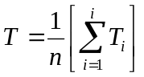
作业的周转时间T与系统为它提供服务的时间TS之比，即W=T/TS，称为带权周转时间，而平均带权周转时间则可表示为:

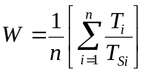
(2) 响应时间快。
(3) 截止时间的保证。
(4) 优先权准则。
面向系统的准则p90
(1)系统吞吐量高。
(2) 处理机利用率好。
(3) 各类资源的平衡利用。

- 三种处理机调度算法（作业第三章1）
先来先服务（FCFS）p91 选择最先进入队列的作业
短作业优先调度算法（SJF）p92 选择运行时间最短的作业
优先权调度算法的类型
1）非抢占式优先权算法
在这种方式下，系统一旦把处理机分配给就绪队列中优先权最高的进程后，该进程便一直执行下去，直至完成； 或因发生某事件使该进程放弃处理机时，系统方可再将处理机重新分配给另一优先权最高的进程。这种调度算法主要用于批处理系统中；也可用于某些对实时性要求不严的实时系统中。
2) 抢占式优先权调度算法
在这种方式下，系统同样是把处理机分配给优先权最高的进程，使之执行。但在其执行期间，只要又出现了另一个其优先权更高的进程，进程调度程序就立即停止当前进程(原优先权最高的进程)的执行，重新将处理机分配给新到的优先权最高的进程。因此，在采用这种调度算法时，是每当系统中出现一个新的就绪进程i时，就将其优先权Pi与正在执行的进程j的优先权Pj进行比较。如果Pi≤Pj，原进程Pj便继续执行；但如果是Pi＞Pj, 则立即停止Pj的执行，做进程切换，使i进程投入执行

(1) 如果作业的等待时间相同，则要求服务的时间愈短，其优先权愈高，因而该算法有利于短作业。
(2) 当要求服务的时间相同时，作业的优先权决定于其等待时间，等待时间愈长，其优先权愈高，因而它实现的是先来先服务。
(3) 对于长作业，作业的优先级可以随等待时间的增加而提高，当其等待时间足够长时，其优先级便可升到很高， 从而也可获得处理机。

- 银行家算法p110 作业第三章
(1) 可利用资源向量Available。这是一个含有m个元素的数组，其中的每一个元素代表一类可利用的资源数目，其初始值是系统中所配置的该类全部可用资源的数目，其数值随该类资源的分配和回收而动态地改变。如果Available［j］=K，则表示系统中现有Rj类资源K个。

(2) 最大需求矩阵Max。这是一个n×m的矩阵，它定义了系统中n个进程中的每一个进程对m类资源的最大需求。如果Max［i,j］=K，则表示进程i需要Rj类资源的最大数目为K。
(3) 分配矩阵Allocation。这也是一个n×m的矩阵，它定义了系统中每一类资源当前已分配给每一进程的资源数。如果Allocation［i,j］=K，则表示进程i当前已分得Rj类资源的数目为K。
- 需求矩阵Need。这也是一个n×m的矩阵，用以表示每一个进程尚需的各类资源数。如果Need［i,j］=K，则表示进程i还需要Rj类资源K个，方能完成其任务。
Need［i,j］=Max［i,j］-Allocation［i,j］

第四章
- 引入虚拟存储器的目的
为了解决内存空间不足的问题

- 程序运行时的动态重定位过程p139

- 快表在页式存储管理中的作用p144

掌握：1、程序的装入和链接步骤p131-p132
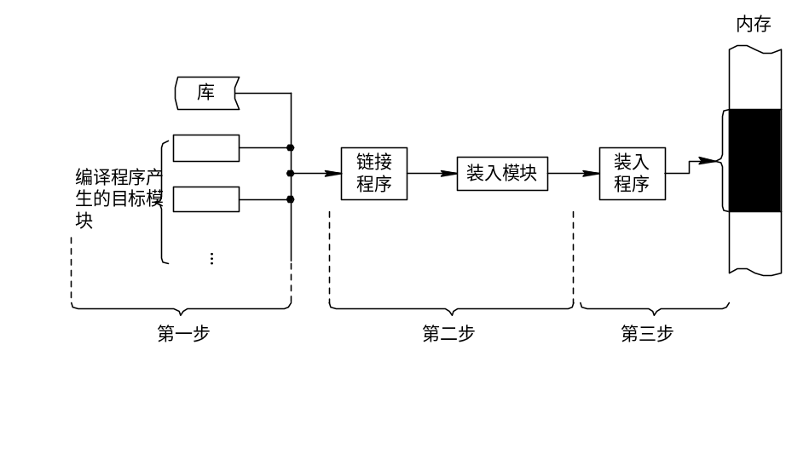

- 页式存储管理的地址变换过程(逻辑地址—物理地址)p147例4-3 作业第四章1

- 段式管理和页式管理的区别P150

4、页式、段式、段页式管理对内存的访问次数p147 作业第四章3
在页式存储管理中求平均查找时间
（查快表时间+查内存时间）*命中率+（查快表时间+查内存时间+查内存时间）*（1-命中率）
5、内存空闲块的分配算法（首次适应法、最佳适应法）p136 p138例4-1 作业第四章4

(1) 首次适应算法FF。 从链首开始顺序查找直至找到一个大小能满足要求的空闲分区为止。
(2) 最佳适应算法。 最小的空闲分区分配给作业

6、页面置换算法（最佳置换） 作业第四章2
最佳(Optimal)置换算法p161 作业第四章
其所选择的被淘汰页面，将是以后永不使用的， 或许是在最长(未来)时间内不再被访问的页面

第五章：
了解：1、CPU与设备之间的连接方式p188
2、引入缓冲区的目的p198
3、设备分配表中的数据结构p204
4、引入Spooling技术的好处p209.4
掌握：1、设备与内存之间数据传输的四种I/O控制方式p224p194
2、DMA与中断方式的主要区别 第五章作业。3
3、通道控制方式的数据传输过程 p197-198
4、缓冲池的四条语句、三个队列的操作过程，及其相对于循环缓冲的优点
5、磁盘寻道算法（先来先服务、最短寻道优先、扫描算法、循环扫描算法）p127 作业
先来先服务： 根据进程请求访问磁盘的先后次序进行调度
最短寻道优先算法
扫描(SCAN)算法
1) 进程“饥饿”现象
SSTF算法虽然能获得较好的寻道性能， 但却可能导致某个进程发生“饥饿”(Starvation)现象。因为只要不断有新进程的请求到达， 且其所要访问的磁道与磁头当前所在磁道的距离较近，这种新进程的I/O请求必须优先满足。对SSTF算法略加修改后所形成的SCAN算法， 即可防止老进程出现“饥饿”现象。
- SCAN算法 先往外在往里
循环扫描算法 从外再从最小开始

第六章：
1、文件和文件系统的概念
文件是指由创建者所定义的、 具有文件名的一组相关元素的集合，可分为有结构文件和无结构文件两种。
文件系统是操作系统用于明确存储设备或分区上的文件的方法和数据结构，即在存储设备上组织文件的方法。操作系统中负责管理和存储文件信息的软件机构成为文件管理系统。
- 文件目录与目录文件的区别
“目录文件”指的是某些“文件”，“目录”只是定义这些文件存放的位置。
“文件目录”指的是某个目录，“文件”只是定义这个目录里具有哪些文件。
3、磁盘容错技术（三个级别）
4、文件的共享与保护p260
掌握：1、文件的外存分配方式（连续分配、链接分配、索引分配）p243
2、文件的树形目录结构（相对地址、绝对地址）p253，p254
3、文件的逻辑结构（哈希文件、索引文件、顺序文件、索引顺序文件）p239
4、文件的混合索引及其存储空间计算p254例6-2，作业第6章

第七章
- 用户与操作系统的三种接口方式p281
联机命令接口、程序接口、图形用户接口
2、Shell 的文件操作命令
3、Shell 的变量输入操作
4、Shell 的用户创建操作
5、Shell对C语言的编译和调试
掌握：1、系统调用的概念和过程（用户状态转换、OS系统对现场的保护及对资源的分配）p292
概念：(1) 运行在不同的系统状态。
(2) 通过软中断进入。
(3) 返回问题。
(4) 嵌套调用

2、中断与陷入的联系和区别p294

第八章
了解：1、计算机网络的几种拓扑结构p298
2、网络管理的主要目标
3、Internet和Intranet的区别
4、网络操作系统提供的服务与功能
5、客户/服务器模式（C/S结构）p307

第九章：
了解：1、UNIX系统的特征p337
2、UNIX系统的内核结构p338 p339
3、UNIX系统内核对进程、存储、设备以及文件的管理

